PROTOCOLO TÉCNICO DE INVESTIGAÇÃO DE ÓBITO RELACIONADO AO TRABALHO NO RIO GRANDE DO SUL

Versão 2019
A expressão de maior gravidade do acidente de trabalho é a morte do trabalhador. Existe impacto social na família e na comunidade, e impacto financeiro em toda a sociedade. Os óbitos de trabalhadores são passíveis de prevenção, e são indicadores de condições de risco no trabalho que precisam ser eliminadas. A investigação de cada um deles impõe-se a fim de que se corrijam as condições que os ocasionaram e seja evitado ocorrência de novos casos.

OBJETIVO:
Investigação de todos os óbitos relacionados ao trabalho detectados pela análise sistemática mensal do Sistema de Informações em Saúde do Trabalhador (SIST), do Sistema de Informação de Agravos de Notificação (SINAN) e do Sistema de Informação sobre Mortalidade (SIM), determinando intervenção nos fatores que causaram o evento.

METODOLOGIA DA INVESTIGAÇÃO

O óbito relacionado ao trabalho é evento de grande complexidade e frequentemente extrapola limites territoriais, envolvendo diversos municípios. Assim, a investigação destes óbitos pode requerer a cooperação técnica entre os municípios do local de ocorrência do acidente, de residência do(a) trabalhador(a), do local de trabalho, do local de atendimento prestado (urgência/emergência, Instituto Médico Legal-IML, etc) e/ou outros. A responsabilidade da investigação recai principalmente ao município onde ocorreu o acidente, pois é onde estão os riscos que determinaram o acidente.
O fluxograma da investigação encontra-se no anexo A deste Protocolo.
A investigação de todos os óbitos deverá ser finalizada no prazo de 90 dias a partir da data do óbito. Caso seja necessário maior prazo, deverá ser enviado um relatório preliminar dentro do prazo.

Atribuições das Secretarias Municipais de Saúde (SMS):
Município onde ocorreu o acidente:
- Realizar o monitoramento sistemático e constante dos óbitos relacionados ao trabalho, através da consulta aos sistemas de informação: Sistema de Informações em Saúde do Trabalhador (SIST), do Sistema de Informação de Agravos de Notificação (SINAN) e do Sistema de Informação sobre Mortalidade (SIM). Entre outras fontes de informação.
- Detectado o evento, desencadear o processo de investigação baseada em check-list (anexo B) deste Protocolo, também disponível na página da Secretaria Estadual da Saúde.
- Se necessário, acionar a CRS, CEREST/UREST Regional para obter apoio técnico a esta investigação. Se o município situar-se em região ainda não coberta por CEREST/UREST Regional, pode acionar o CEREST Estadual.
- Solicitar cópia de Boletim de Ocorrência da Polícia Civil, Polícia Rodoviária ou outros documentos emitidos
- Encaminhar para articulação e providências, se necessário, para a Rede de Atenção à Saúde, RAS;
- Encaminhar notificação para providências à empresa envolvida (anexo D) e se necessário, para outras instituições como SRT/MT, INSS, Ministério Público, etc.
- Após término da investigação, a SMS deve emitir o Relatório da Investigação com todos documentos (Check-list, DO, Notificações, Boletim de Ocorrência, etc.) e avaliação das condições e processos de trabalho (se possível com registro fotográfico da situação), conforme exemplo no anexo C.
- Registrar o Relatório de Investigação preenchendo o Check-list disponível na página da RINA/SIST (www.sist.saude.rs.gov.br), no link INVESTIGAÇÃO DE ÓBITO, à esquerda da pagina de Pesquisa RINA.
- Corrigir os registros dos formulários de notificação dos sistemas SIM, SINAN e SIST conforme os dados obtidos na investigação.
Município de residência do trabalhador:
- Realizar o monitoramento sistemático e constante dos óbitos relacionados ao trabalho, através da consulta aos sistemas de informação: Sistema de Informações em Saúde do Trabalhador (SIST), do Sistema de Informação de Agravos de Notificação (SINAN) e do Sistema de Informação sobre Mortalidade (SIM).
- Realizar entrevista com familiares.
- Realizar análise do histórico de saúde do(a) trabalhador(a) junto à Rede de Atenção à Saúde (RAS).
- Repassar os dados/documentos para o Município onde ocorreu o Acidente/CEREST Regional, aos cuidados da equipe que esteja realizando a investigação.

Município da empresa e ou local de trabalho:
- Realizar inspeção no local de trabalho e ou do acidente;
- Realizar entrevista com empregadores e/ou outros trabalhadores
- Analisar documentos que auxiliem na elucidação do evento (Comunicação de Acidente de Trabalho – CAT, ficha de registro de empregado, Atestados de Saúde Ocupacional – ASO, entre outros);
- Encaminhar notificação (conjunta com o Município onde ocorreu o Acidente) para providências à empresa envolvida (anexo D) e se necessário, para outras instituições como SRT/MT, INSS, Ministério Público, etc.
- Repassar os dados/documentos para o Município onde ocorreu o Acidente, aos cuidados da equipe que esteja realizando a investigação.

Município onde ocorreu o atendimento:
- Notificar no SINAN para acidentes de trabalho (típicos e de trajeto)
- Notificar na RINA para doenças relacionadas ao trabalho (exceto se for Unidade Sentinela para notificação no SINAN)
- Realizar análise de prontuários hospitalares, Fichas de Atendimento Ambulatorial ou outros registros de atendimentos de saúde prestados
- Repassar os dados/documentos para o Município onde ocorreu o acidente e CRS.
Município onde ocorreu o óbito:
- Emitir Declaração de Óbito (DO) e enviar cópia para o município onde ocorreu o acidente, aos cuidados da equipe que esteja realizando a investigação;
- Caso a relação com o trabalho não tenha sido declarada na DO, orientar o IML e/ou médico que assina a DO e ao responsável pelo SIM, para o correto preenchimento deste campo.
- Atribuições do serviço de apoio técnico CRS, CEREST Regional ou, em sua ausência, UMREST, UREST, CEREST Estadual:
- Sempre que tiver conhecimento da ocorrência de óbito relacionado ao trabalho, comunicar à SMS para que inicie a investigação
- Disponibilizar apoio técnico para acompanhar a investigação do óbito.
- Apoiar a produção do relatório da investigação juntamente à SMS
- Arquivar Relatório da Investigação, servindo-se deste como subsídio para encaminhamentos e processo de vigilância em ambiente de trabalho, se necessário.
- Encaminhar processo de vigilância ao ambiente de trabalho ao detectar qualquer situação risco que persiste, independentemente de estar relacionada ou não à causa do óbito.
- Analisar os Relatórios de Investigação recebidos dos municípios, servindo-se destes como subsídio para planejamento de ações e intervenções estratégicas do ponto de vista da prevenção das causas e redução da mortalidade relacionada ao trabalho.
- Encaminhar para articulação e providências, para a RAS, e se necessário, para outras instituições como SRT/MT, INSS, Ministério Público, etc.
- Realizar avaliação da investigação.

- Atribuições da Coordenadoria Regional de Saúde (CRS)
- Pactuar com os municípios de sua abrangência a investigação de 100% dos óbitos relacionados ao trabalho;
- Divulgar este Protocolo e seus anexos aos profissionais de saúde do Rede de Atenção à Saúde, RAS dos municípios de sua abrangência, bem como para qual(is) serviço(s) poderá ser solicitado apoio técnico;
- Realizar, juntamente ao CEREST, capacitações e reuniões técnicas sobre Investigações de Óbitos Relacionados ao Trabalho;
- Disponibilizar apoio técnico para acompanhar a investigação do óbito,
- Apoiar a produção do relatório da investigação juntamente à SMS, se necessário;
- Arquivar Relatório da Investigação enviado pelo SMS ou CEREST;
- Articular com o CEREST Regional, UREST, UMREST a abertura de processo de vigilância ao ambiente de trabalho ou encaminhamento para providências de outras instituições, ao detectar situação de risco descrita no Relatório;
- Sensibilizar os municípios sobre a saúde do trabalhador e o apoio técnico no espaço da CIR e Conselhos de Saúde.

- Atribuições da Divisão de Vigilância em Saúde do Trabalhador/CEREST Estadual:
- Orientar CRS, CEREST, UREST, quanto à pactuação da investigação de 100% óbitos relacionados ao trabalho
- Promover a revisão periódica deste Protocolo e seus anexos
- Divulgar este Protocolo e seus anexos a CRS e aos gestores municipais.
- Manter atualizada a área de abrangência para referência do apoio técnico à investigação, conforme Região de Saúde, CRS, CEREST Regional, UREST e UMREST, com respectivos endereços eletrônicos e telefones de contato.
- Analisar os Relatórios de Investigação recebidos das CRS e CEREST Regionais, servindo-se destes como subsídio para planejamento de ações e intervenções estratégicas do ponto de vista da prevenção das causas e redução da mortalidade relacionada ao trabalho no Rio Grande do Sul;
- Encaminhar, quadrimestralmente, apreciação dos relatórios às CRS e aos respectivos CEREST Regionais;
- Apresentar a análise epidemiológica dos Relatórios de Investigação recebidos das CRS e CEREST Regionais ao Comitê Estadual de Prevenção dos Óbitos Relacionados ao Trabalho, visando articulação intra e interinstitucional para planejamento de ações e intervenções estratégicas do ponto de vista da prevenção das causas e redução da mortalidade relacionada ao trabalho no Rio Grande do Sul.

ANEXO A
FLUXOGRAMA PARA INVESTIGAÇÃO DE ÓBITOS RELACIONADOS AO TRABALHO
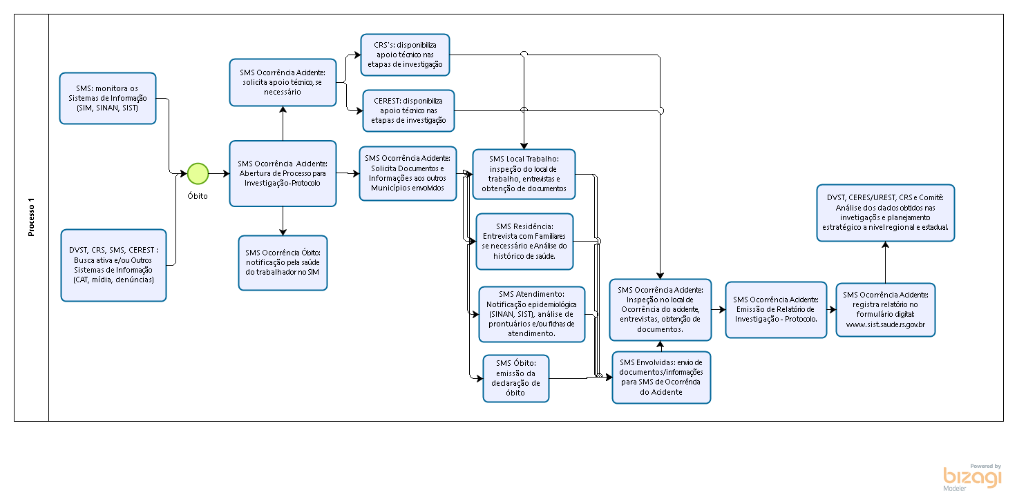

ANEXO B
INVESTIGAÇÃO DE ÓBITO CAUSADO POR ACIDENTE DE TRABALHO
CHECK-LIST
Município: |  |  | CRS: | ª
Data do óbito: |  | Região de Saúde:
Data da investigação:
Origem da Informação:

I. DADOS DO TRABALHADOR ACIDENTADO - cartão SUS
1. | Nome ^{(obrigatório)}
2. | RG nº.
 | expedido por
 | data
3. | Nome da mãe
4. | Data de nascimento ^{(obrigatório)}
5. | Sexo ^{(obrigatório)}
6. | Cor
7. | Estado Civil
8. | Escolaridade
9. | Endereço completo  ^{(município obrigatório)}
 | telefone
10. | Ocupação ^{(obrigatório)}
 | tempo de trabalho na ocupação
11. | Situação no mercado de trabalho ^{(obrigatório)} | ( ) Empregado registrado c/ carteira assinada  ( ) Autônomo/conta própria  ( ) Servidor público celetista  ( ) Desempregado  ( ) Cooperativado  ( ) Empregador | ( ) Empregado não registrado  ( ) Servidor público estatuário  ( ) Aposentado  ( ) Trabalho temporário  ( ) Trabalhador avulso  ( ) Outros  ( ) Ignorado
 | data de admissão
 | tempo de trabalho na empresa

II. DADOS DA EMPRESA QUE ASSINA A CARTEIRA OU PAGA O SALÁRIO
1. | CGC
2. | Razão social
3. | Atividade econômica
4. | Número total de trabalhadores
5. | Constituição do SESMT
6. | Constituição da CIPA
7. | Endereço completo ^{(município obrigatório)}
 | telefone
8. | Foi o local de ocorrência do acidente?
9. | É empresa terceirizada? ^{(obrigatório)} | ( ) Sim ( ) Não ( ) Não se aplica ( )Ignorado
 | Qual é a empresa contratante? ^{(obrigatório)}
III. DADOS DO ACIDENTE
1. | Nome da empresa, setor ou local de ocorrência do acidente
2. | Data do acidente ^{(obrigatório)}
3. | Hora do acidente ^{(obrigatório)}
 | após quantas horas de trabalho
4. | Função exercida no momento do acidente – CBO
 | tempo nesta função
 | treinamento comprovado nesta função
5. | Causa – CID -10  condições e/ou agentes que concorreram direta ou indiretamente, para a ocorrência do acidente
6. | Equipamento causador do acidente ^{(obrigatório)}
7. | Ocorrência de outros óbitos no mesmo acidente
8. | Ocorrência anterior de acidentes semelhantes na empresa (mesmo equipamento ou processo de trabalho)
9. | Fonte das informações sobre o acidente
10. | Preenchimento de CAT ^{(obrigatório)} | ( ) Sim ( ) Não ( ) não se aplica ( ) Ignorado
11. | Local do acidente ^{(obrigatório)} | ( ) Instalações do contratante  ( ) Instalações de terceiros  ( ) Ignorado | ( ) Via pública  ( ) Domicílio próprio
IV. DADOS DO ATENDIMENTO MÉDICO
1. | Serviço de saúde que realizou o primeiro atendimento ^{(nome obrigatório)}
 | município/UF
2. | Serviços de saúde envolvidos em atendimentos subseqüentes
3. | Data do óbito
4. | Descrição das lesões e partes do corpo atingidas ^{(obrigatório)}
5. | Causa básica do óbito (CID-10) ^{(obrigatório)}
6. | Diagnósticos (CID-10) de lesões associadas
7. | Nome do(s) médico(s) e CRM que atenderam o trabalhador
8. | Número da DO
 | nome e CRM do médico que preencheu
 | é declarado como acidente de trabalho?
9. | Se necessário, cópia do prontuário médico e resultados de exames junto ao serviço onde o trabalhador foi atendido
10. | Notificação | SINAN: ( ) Município ( ) CEREST
11. | Regime de tratamento | ( ) Hospitalar ( ) Ambulatorial  ( ) Ambos ( ) Ignorado ( ) Não se aplica

V. AMBIENTE DE TRABALHO (informações colhidas diretamente no local do acidente)
- Descrição do acidente
- Condições de máquinas, equipamentos, processos de trabalho envolvidos no acidente
- Equipamentos de proteção coletiva e individual comprovadamente disponíveis para a atividade
- Treinamentos de integração, de segurança, relativos à função, comprovados
- Existência de revisões médicas periódicas para o trabalhador
- Medidas adotadas pela empresa para prevenir eventos semelhantes
- Medidas solicitadas/demandadas pelo serviço de saúde que realizou a vigilância:
VI. DADOS DO SINDICATO DA CATEGORIA (informações colhidas diretamente em entrevista no sindicato)
- Nome do Sindicato
- Endereço
- contato
- Nome do presidente
- Nome do diretor de saúde
- Central sindical a que pertence
- Relato sobre a relação da empresa com o sindicato
- Investigar junto ao sindicato quais as condições adequadas de trabalho
- Relato do acidente e suas causas

VII. OBSERVAÇÕES (outros dados relevantes)
VIII. PROFISSIONAIS RESPONSÁVEIS PELA VIGILÂNCIA
Nome | Função | Instituição
Data:________/_____________/__________.

Validação | Função | Instituição
Data:________/_____________/__________.

ANEXO C
RELATÓRIO DE INVESTIGAÇÃO DE ÓBITO RELACIONADO AO TRABALHO
Dados Gerais:
Nome:
Endereço residencial:
Ocupação:
Empresa/ Local de trabalho:
Endereço de trabalho:
Data do óbito:
Data da investigação:
Histórico da Investigação:
Análise documental:
Análise do local de trabalho/local do acidente:
Circunstâncias do acidente:
Procedimentos/encaminhamentos:
Aos familiares forneceu-se as seguintes orientações:
Ao empregador fez-se as seguintes solicitações:
Outros encaminhamentos foram:
- notificação no SINAN (se acidente de trabalho grave)
- notificação no SINAN (se violência)
- notificação no SIST (se doença relacionada ao trabalho)
- comunicação a outras instituições para providências cabíveis (qual, o que…)
- solicitação de vigilância ao ambiente de trabalho
Conclusão:
O óbito investigado (não) (está) relacionado ao trabalho, caracterizado como (típico, de trajeto, doença relacionada ao trabalho).
Equipe de investigação:

Local:____________ data:____________

ANEXO D
Exemplo de termo de notificação para solicitação da documentação necessário a análise do ambiente e processo de trabalho.
TERMO DE NOTIFICAÇÃO

Dando seguimento a ação de vigilância ao ambiente de trabalho realizada nesta empresa em XX de xxxx de 201X, vimos solicitar cópia dos seguintes documentos:
-Programação e lista de presença das capacitações de Saúde e Segurança aos trabalhadores da empresa;
-Recibo de entrega de EPI aos trabalhadores da empresa envolvida;
-Cópia das ordens de serviço e demais medidas de Saúde e Segurança, aos trabalhadores;
-Cópia das CAT (Comunicação de Acidente de Trabalho) emitidas pela empresa, nos últimos doze meses;
-Laudo do acompanhamento clínico periódico dos trabalhadores e Laudo dos riscos ambientais e respectivas ações de prevenção da empresa envolvida;
-Cópia das atas da CIPA (Comissão Interna de Prevenção de Acidentes) dos últimos doze meses.
O prazo para o envio dos documentos acima é de 15 (quinze) dias, a contar da data do recebimento desta.

Porto Alegre, xx de xxxx de 201X.

ANEXO E
Oficio de solicitação de documentos para Segurança Públcica ou Hospitais.

Ofício VISAT ____/_______ ___________,_____ de_____________de_______.

Prezado(a) Senhor(a):
O CEREST................... é um serviço de saúde do SUS especializado e de retaguarda técnica em saúde do trabalhador na Região dos....................., que integra a Rede Nacional de Atenção Integral à Saúde do Trabalhador (RENAST) e visa atuar na atenção integral à saúde dos trabalhadores urbanos e rurais, independentemente do vínculo empregatício e do tipo de inserção no mercado de trabalho.
Dentre as atribuições do CEREST está a realização de vigilância aos ambientes e processos de trabalho, com o objetivo de identificar e notificar os riscos ambientais e ocupacionais à saúde dos trabalhadores e propor medidas para implementações de melhorias e adequações às normas de segurança no trabalho e de saúde do trabalhador.
100% dos casos de óbito relacionado ao trabalho devem ser investigados pelas Secretarias Municipais de Saúde e CEREST. Tal investigação epidemiológica necessita vista a documentos referentes ao acidente (típico ou de trajeto), ao atendimento prestado (imediato e subsequente), ao local e circunstâncias do acidente, às condições de trabalho e segurança, dentre outros.
Face ao acima exposto, solicitamos cópia do(s) Boletim(ns) de Ocorrência(s)/Prontuário(s) Médico(s)/Boletim de Atendimento referente a investigação do(s) seguinte(s) óbitos(s)/caso(s):
NOME DO(A) TRABALHADOR(A) | DATA DO ACIDENTE/ÓBITO

Certos de contarmos com sua compreensão, agradecemos.
___________________________
Equipe VISAT – CEREST.........

Ilmo(a) Sr(a).

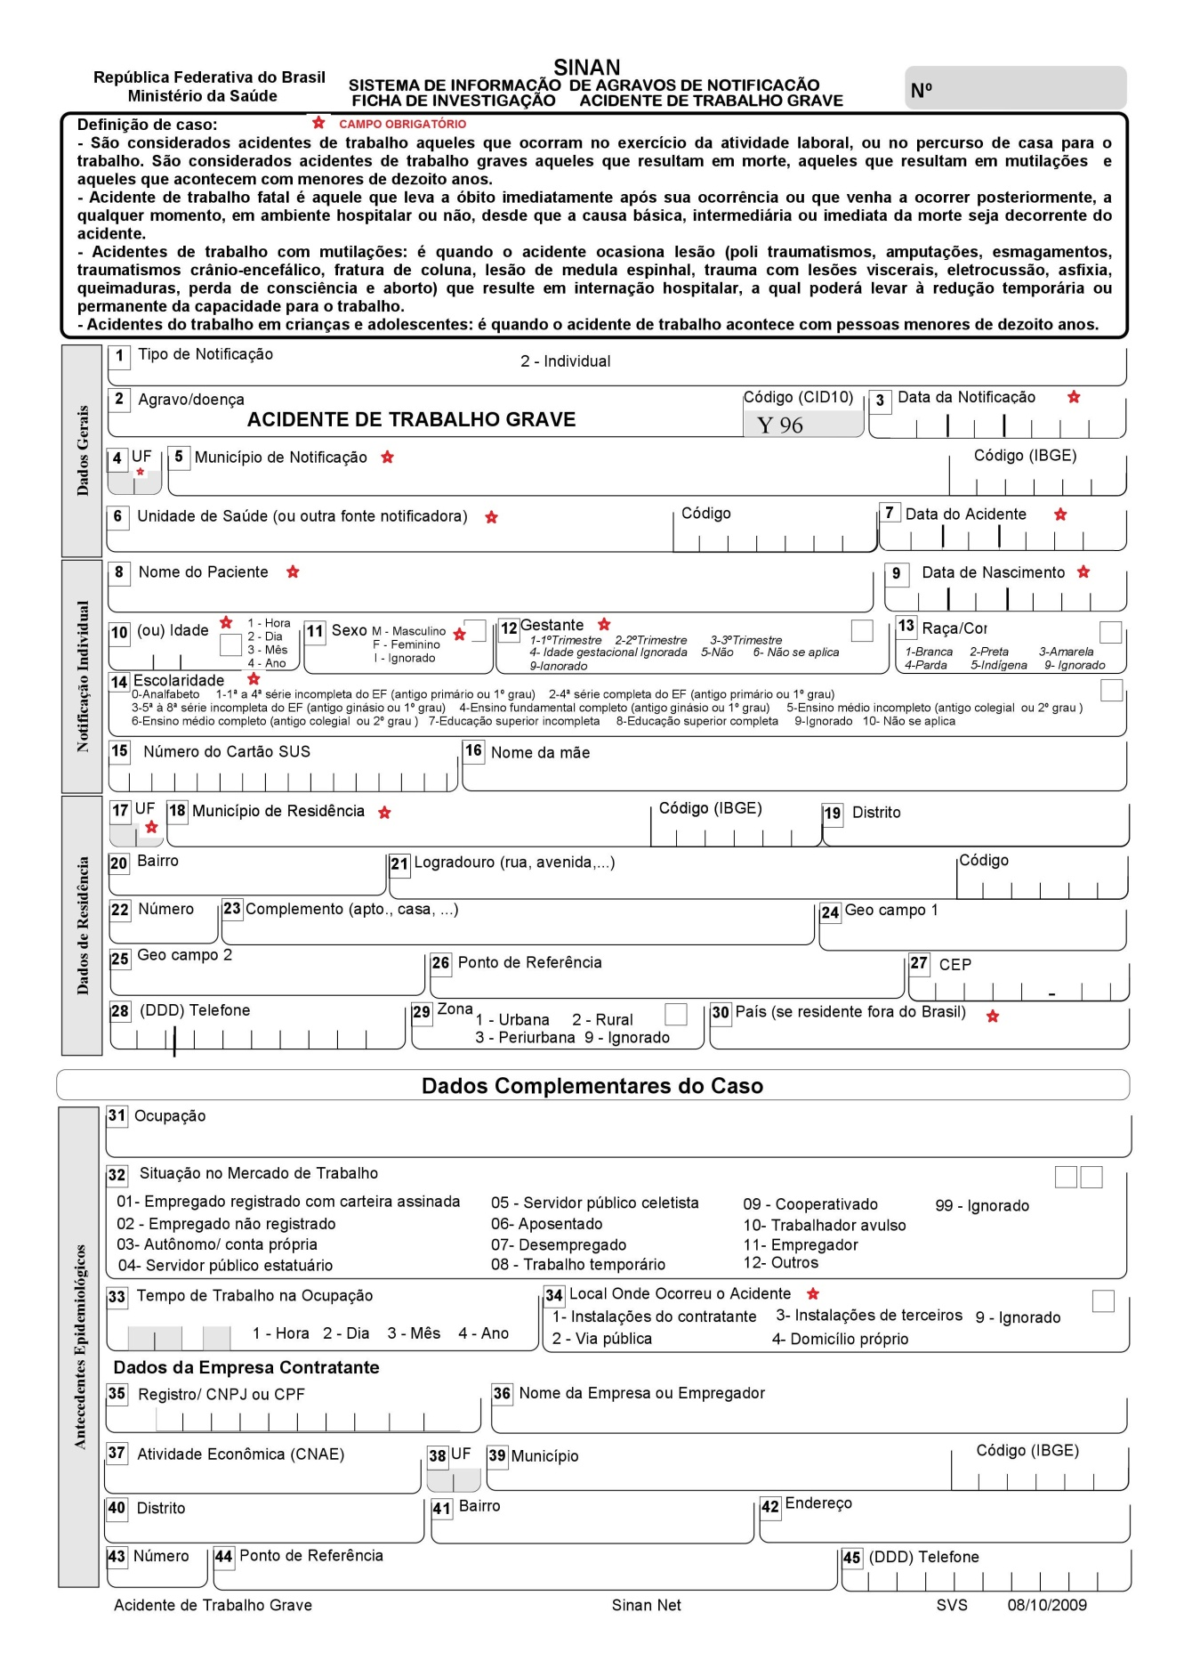
ANEXO F

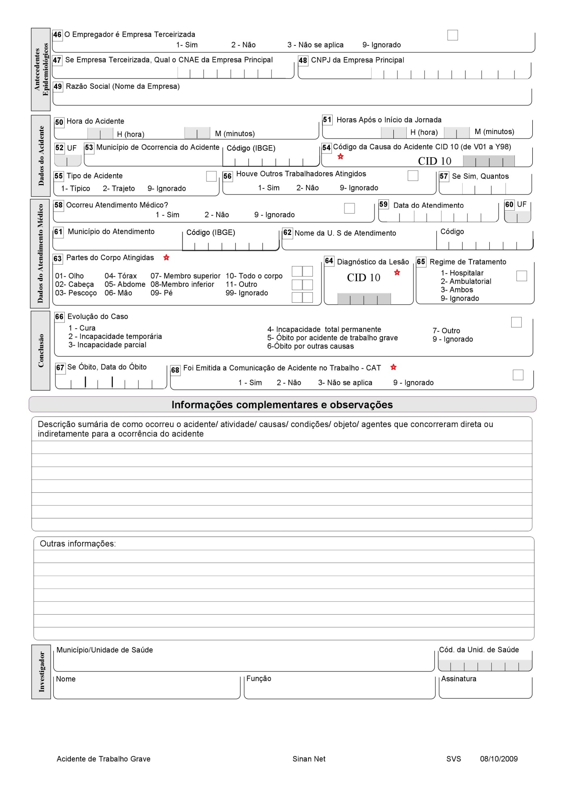

CEREST: Centro de Referência em Saúde do Trabalhador; UREST: Unidade de Referência Especializada em Saúde do Trabalhador, conforme Resolução CIB Nº227/2015

